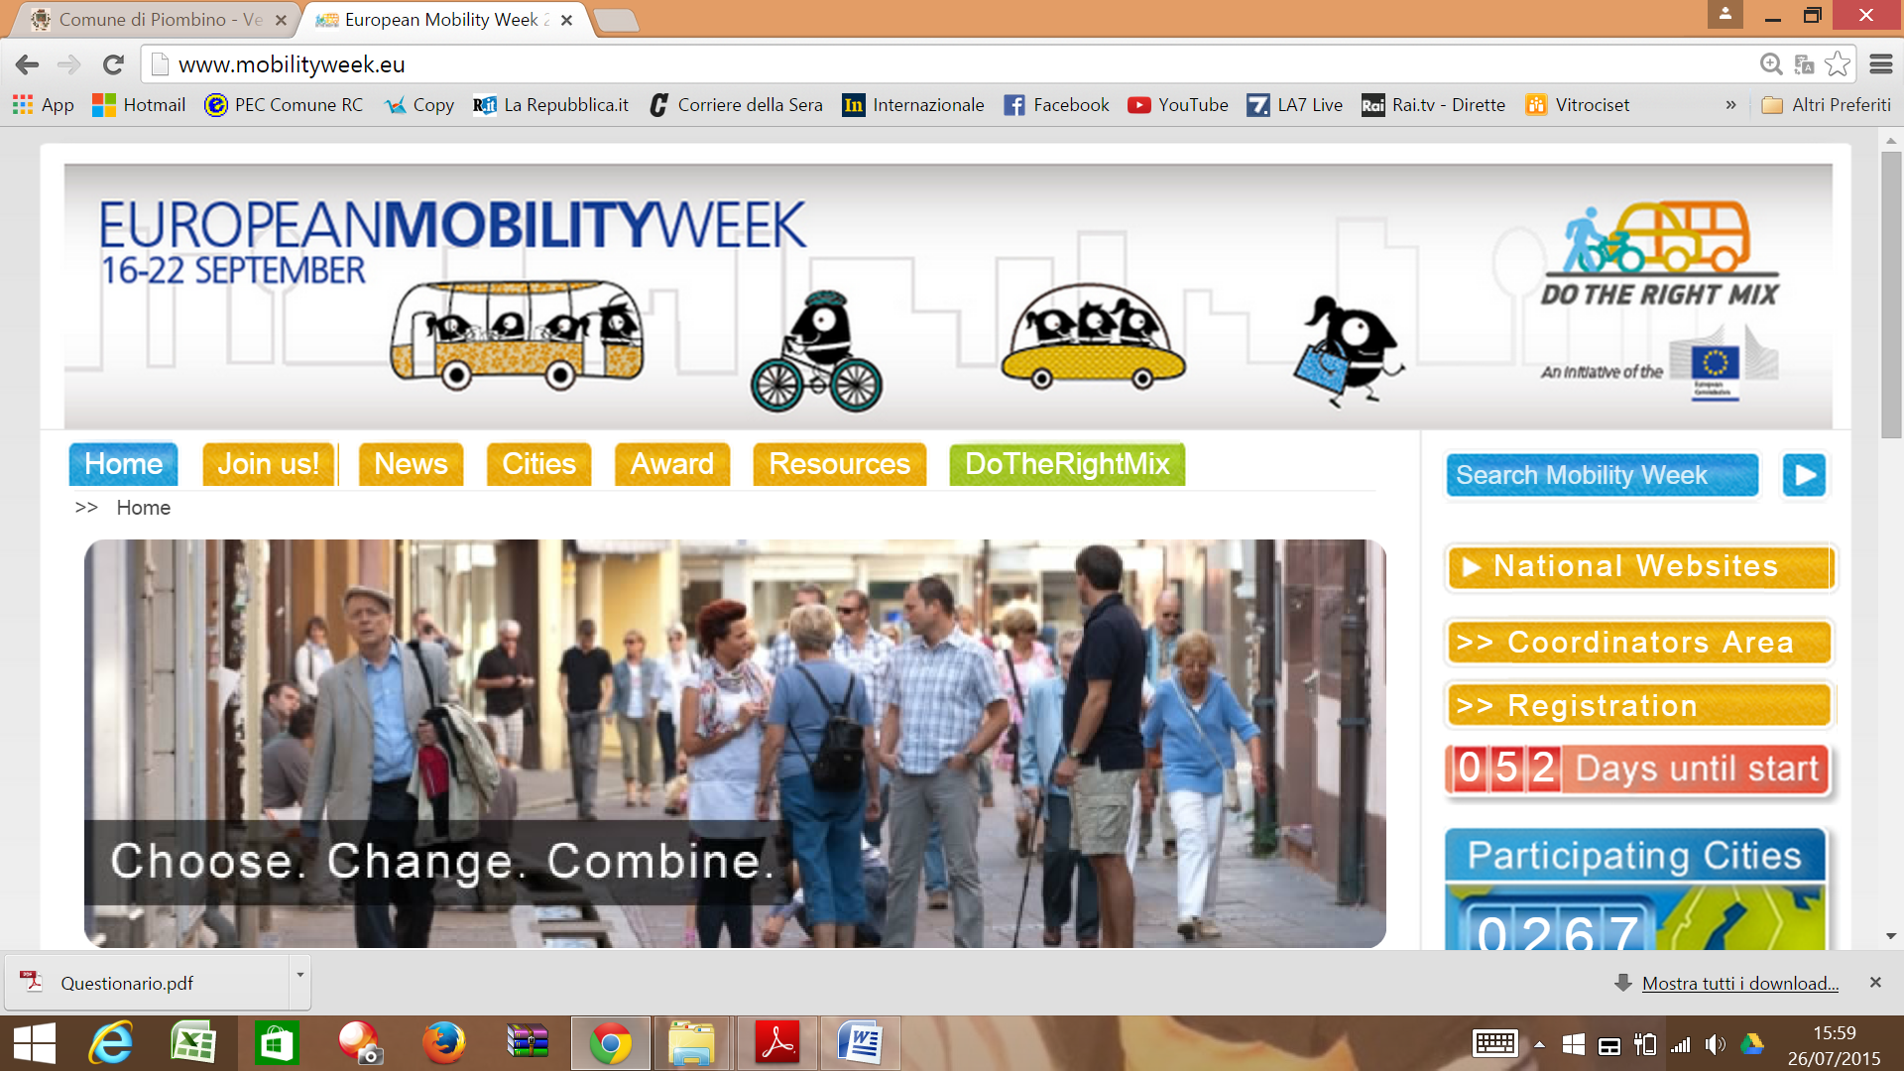

All. A)

Al Dirigente
…………………………………………
………………………………………
89127 Reggio Calabria

Oggetto: MANIFESTAZIONE DI INTERESSE per l'individuazione di soggetti interessati alla realizzazione di eventi ed iniziative da inserire nel programma della Settimana Europea della Mobilità 16-22 Settembre 2015
(European Mobility Week 2015)

Il sottoscritto _______________________ nato a ____________________ il ___/___/___ e

residente in __________________________________ via ___________________________

nella sua qualità di legale rappresentante del/della ___________________________________

chiede di poter partecipare all’Avviso suindicato e contestualmente, consapevole delle pene stabilite per le dichiarazioni mendaci dall’art. 76 del D.P.R. n. 445/2000,

A TAL FINE D I C H I A R A

sotto la sua diretta e personale responsabilità e per conoscenza diretta ai sensi degli artt. 46 e 47 del D.P.R. n. 445/2000:

a) di avere il potere di rappresentanza della _______________________________________

richiedente che ha sede legale in _________________________ Via________________________

ha la seguente partita IVA __________________________________________________________

il seguente Codice Fiscale ___________________________________________________________

telefono n.__________________________________ fax n._________________________________

e-mail: __________________________________________________________________________

b) di allegare alla presente candidatura n° …………………..documenti

IL LEGALE RAPPRESENTANTE

________________________

N.B.: la firma del legale rappresentante dovrà essere:

  - autenticata nei modi di legge;
OPPURE
  - non autenticata, unendo in tal caso al presente modulo una copia fotostatica di un valido documento di identità del sottoscrittore.

